Universidad Galileo FISICC/LASI
Curso: Economía II
Catedrático: José Francisco Mena A.

Hoja de trabajo

No. Carné: ________________ Fecha: _________________

Nombre: _________________________________________________

Firma: ________________ Sección: ________________

Instrucciones: La siguiente gráfica nos muestra un producto que se produce en Guatemala y el resto del mundo, los precios están dados en dólares y las cantidades expresadas en miles, utilícela para responder las siguientes preguntas.

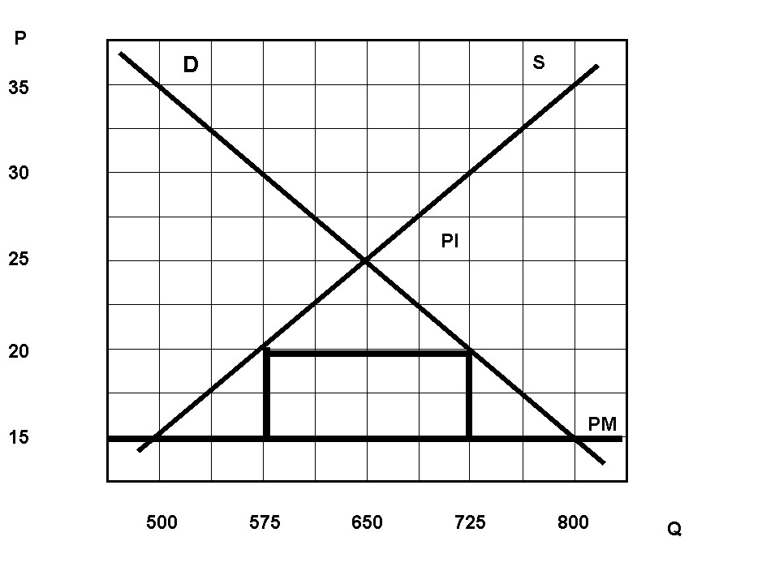
- Sin restricciones a las importaciones, Guatemala produciría aproximadamente
500 mil unidades

- Con un arancel de $5.00, ¿Cuánto importaría Guatemala?
150 mil unidades

- Con un impuesto de $5.00 por kilo importado, el fisco recaudará aproximadamente:
$750,000

- Para ser prohibitivo el impuesto debe ser como mínimo de:
$10.00.
- Con un arancel de $5.00 ¿en cuánto varía el consumo interno?
75 mil unidades/kilos.

- ¿A cuánto ascendía el consumo interno previo al comercio internacional?
- 650 mil unidades/ kilos

